❤️ Cô Hiệu Trưởng Có Lời Muốn Nói Với Các Con Và Quý Phụ Huynh! ❤️
Chủ Đề: Nói Không Với Thuốc Lá Điện Tử - Bảo Vệ Tương Lai Sáng Ngời!
Các em học sinh yêu quý và quý vị phụ huynh thân mến!
Cô là hiệu trưởng của chúng ta đây. Hôm nay, cô có một câu chuyện cực kỳ quan trọng muốn kể với tất cả mọi người, đặc biệt là các con. Câu chuyện về Thuốc lá điện tử và Thuốc lá nung nóng – những thứ trông có vẻ "ngầu" nhưng lại ẩn chứa rất nhiều nguy hiểm!
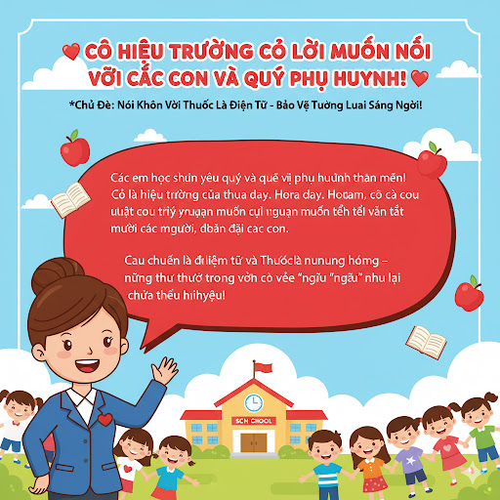
❌ 1. Thuốc Lá Điện Tử KHÔNG PHẢI Kẹo Hay Đồ Chơi – Chúng Rất ĐỘC HẠI!
Các con ơi, đừng thấy thuốc lá điện tử có màu sắc đẹp, mùi thơm lạ mà tưởng là kẹo hay đồ chơi nhé! Tuyệt đối không phải đâu!
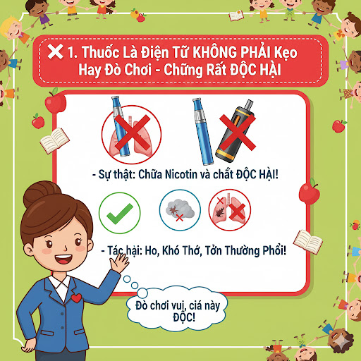
Sự thật: Bên trong chúng chứa Nicotin – một chất gây nghiện cực mạnh, và vô vàn các chất độc hại khác mà mắt thường chúng ta không nhìn thấy được.
- Tác hại ghê gớm:
  - Nếu lỡ hít phải, các con sẽ bị HO nhiều, KHÓ THỞ, và phổi của mình sẽ bị TỔN THƯƠNG nặng nề. Phổi khỏe mạnh thì giúp mình chạy nhảy, vui chơi, còn phổi bị độc hại thì yếu lắm, không làm gì được đâu!
  - Hãy nhớ: Đồ chơi mang lại niềm vui, còn thuốc lá điện tử mang lại bệnh tật đáng sợ!
🧠 2. Chúng Đánh Cắp Trí Tuệ Và Ước Mơ Của Các Con!
Các con có biết không, thuốc lá điện tử và thuốc lá nung nóng không chỉ hại phổi mà còn tấn công cả bộ não siêu việt của chúng ta nữa đấy!
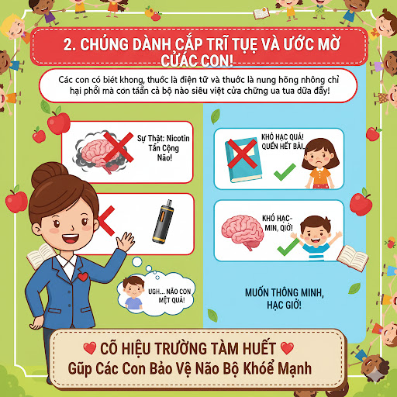
Sự thật: Nicotin sẽ tấn công và làm hại các tế bào não đang phát triển của con.
- Tác hại kinh khủng:
  - Các con sẽ luôn cảm thấy Mệt Mỏi, Buồn Ngủ dù không làm gì nặng.
  - Khi ngồi học, đầu óc sẽ Không Thể Tập Trung, không nhớ được bài, học mãi cũng không vào. Lúc đó, làm sao mình có thể học giỏi, đạt điểm cao để thực hiện ước mơ của mình đây?
  - Hãy nhớ: Muốn thông minh, học giỏi, hãy giữ cho bộ não luôn khỏe mạnh, không bị chất độc tấn công!
💪 3. Hãy MẠNH DẠN NÓI "KHÔNG" Để Bảo Vệ Chính Mình!
Đây là điều quan trọng nhất cô muốn các con ghi nhớ!
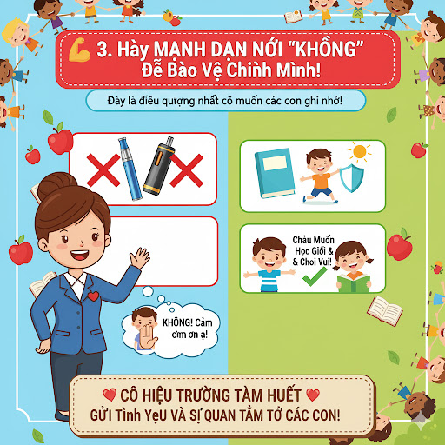
Hãy hành động: Nếu có bất kỳ ai, dù là bạn bè hay người lạ, rủ rê hay đưa cho con thuốc lá điện tử, thuốc lá nung nóng, hãy thật MẠNH DẠN, TỰ TIN và NÓI LỚN: "KHÔNG! Cảm ơn ạ! Cháu muốn khỏe mạnh để học giỏi và chơi vui!"
- Quý phụ huynh thân mến: Hãy luôn trò chuyện, lắng nghe con cái và là tấm gương tốt để bảo vệ con khỏi những cám dỗ nguy hiểm này.
Cô Hiệu trưởng tin rằng, với sự thông minh và dũng cảm của các con, cùng với sự quan tâm của quý phụ huynh, chúng ta sẽ cùng nhau xây dựng một môi trường học đường trong lành, nơi tất cả các con được lớn lên khỏe mạnh, vui vẻ và biến mọi ước mơ thành hiện thực!
Cô Hiệu Trưởng Tâm Huyết,Gửi Tình Yêu Và Sự Quan Tâm Tới Các Con!

